Los puntos relevantes que interesan al depto de Post Venta transmitir a Obra para su total corrección, con la finalidad de evitar futuras fallas importantes.

1. Instalación de palmetas (dilataciones)

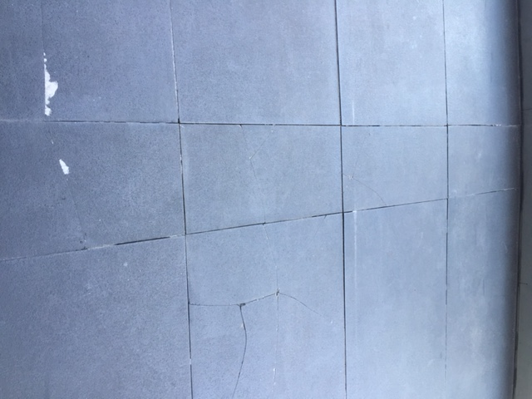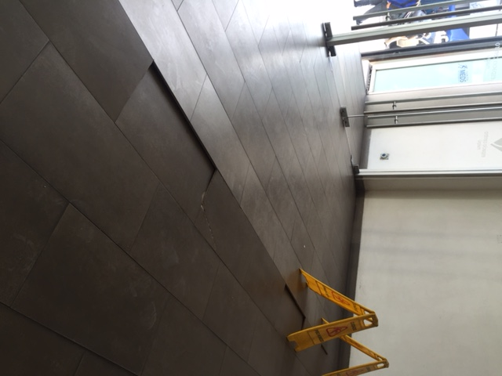

1. Instalación de Manguito en WC,  comentar la experiencia de Carmen donde se instalaron manguitos de descarga horizontal, en descarga vertical y se rellenó con silicona, por lo tanto lo que hay que revisar que se haya instalado el correcto para el tipo de descarga.

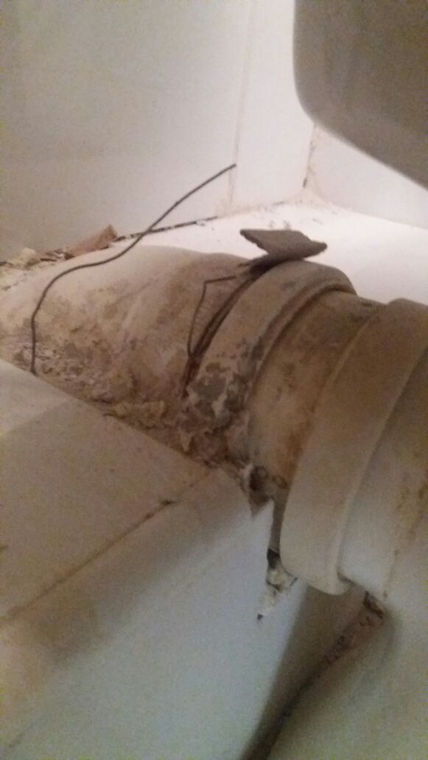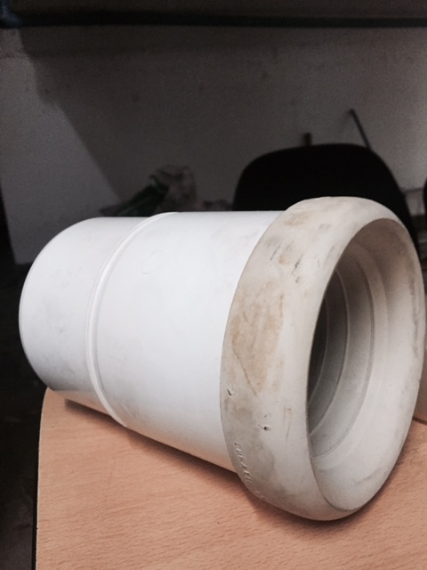

1. Instalación de espejos, revisar 2 puntos
   * Dilatación de los bordes, para que no se quiebren
   * Utilizar Silicona neutra para evitar manchas

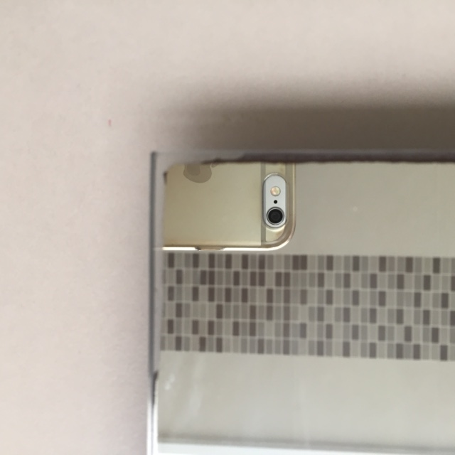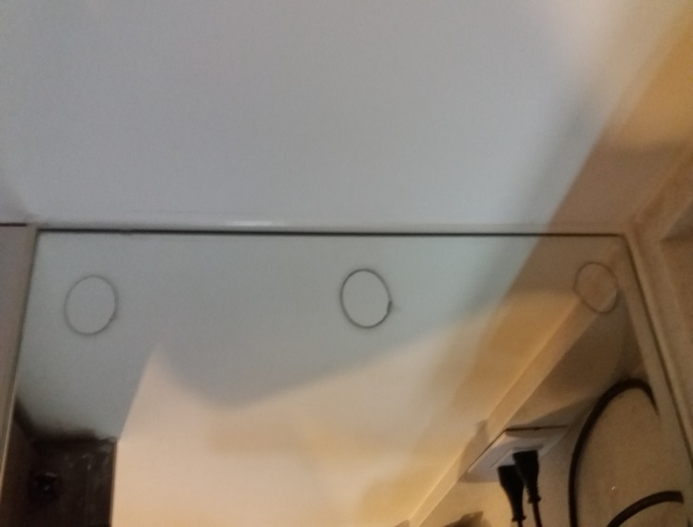

1. Consultar que tipo de impermeabilización ocuparon tanto en las terrazas como en los subterráneos.
2. Revisar si hay puertas enchapadas, si es afirmativo, hay que revisar cómo se están entregando.

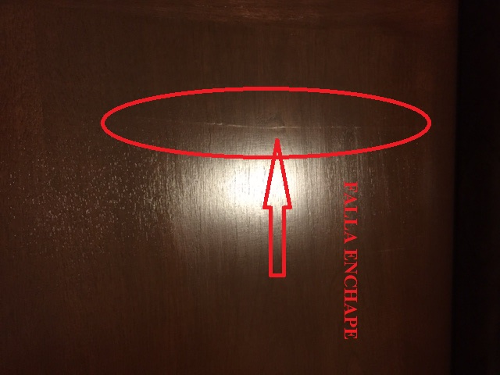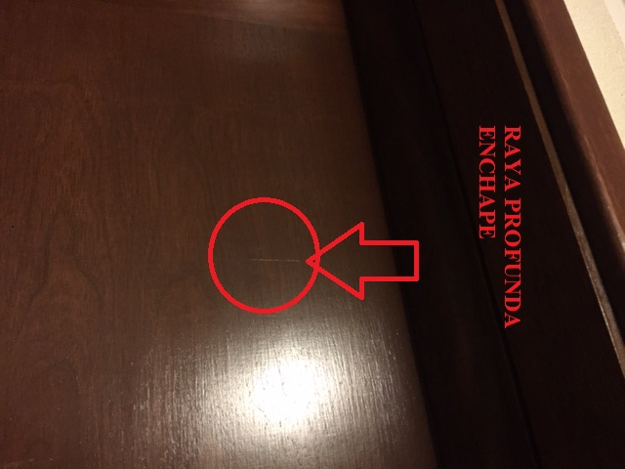

1. Niveles de piso, consultar si se hacen pruebas y rectificación para los distintos pisos a instalar.
2. Sellos de las tinas, recomendamos la NO UTILIZACION de botagua.

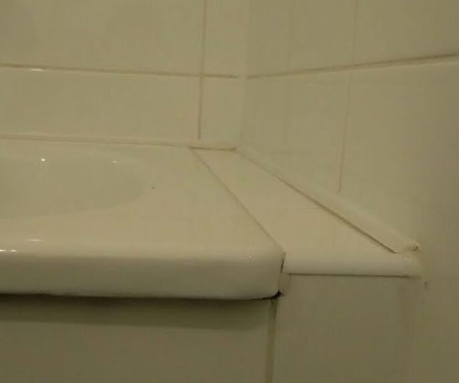

1. Pedir la ductoscopia, es importante chequear que esta esté sin observaciones.. OJO que a veces las entregan pero vienen con observaciones y no traen el ultimo documentos que están subsanadas.. además con ella podemos revisar que estén todas las tapas de registro instaladas, etc.

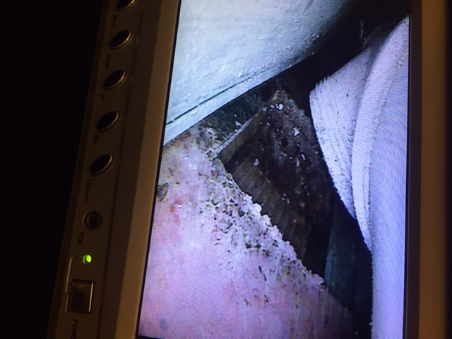

1. Revisar si hay tapa de registro en los shaft de la verticales de alcantarillado.

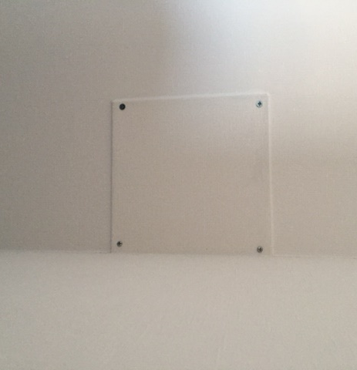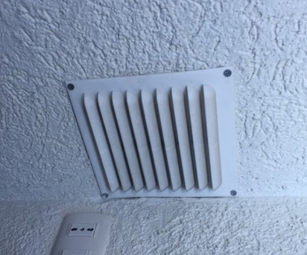

1. Preguntar si se realizaron pruebas de agua caliente, de cuánto tiempo fueron las pruebas .
2. Preguntar si hay protocolos de pruebas de corrientes débiles, ya que nos hemos encontrados con muchos ductos obstruidos.
3. Revisar si se están realizando sellos en las ventanas por exterior.

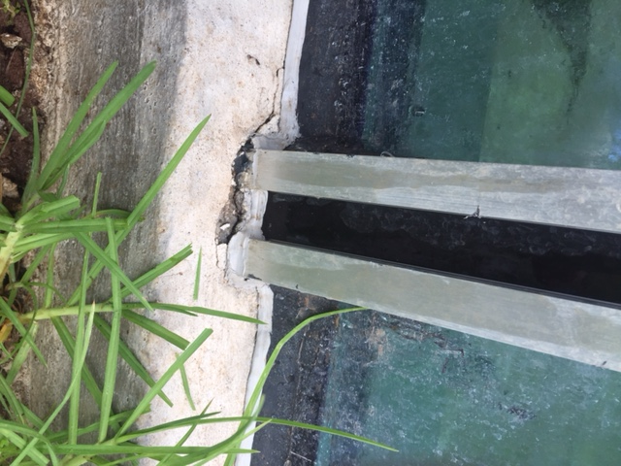

1. Pruebas en pilotos ( en general los pilotos se entregan con mucha anticipación antes de realizar las pruebas generales del edificio) lo importante de este punto es revisar si posterior a la entrega los pilotos también fueron sometidas a las pruebas que se realizan en todos los departamentos
2. Revisar si están anclados los termos y además de su instalación y despiches.
3. Cajas escala, revisar descansos.. (pintura, etc..)
4. Instalación de Alfombras, revisar se cuenta con diagrama para la instalación.
5. Ubicación de la Instalación de la Válvula ventosa.(corresponde a la válvula de la matriz de Agua Potable)

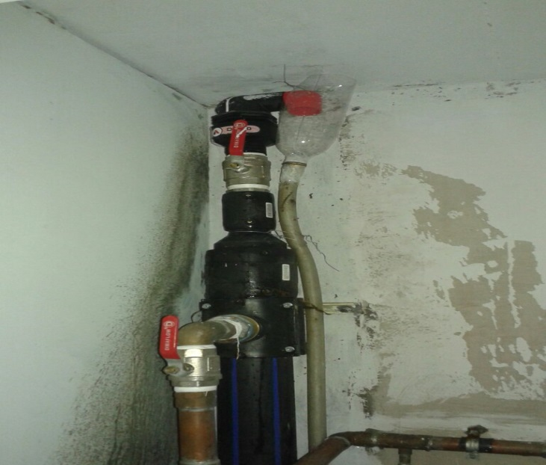

1. Instalación de manómetros en válvulas reductoras de presión.

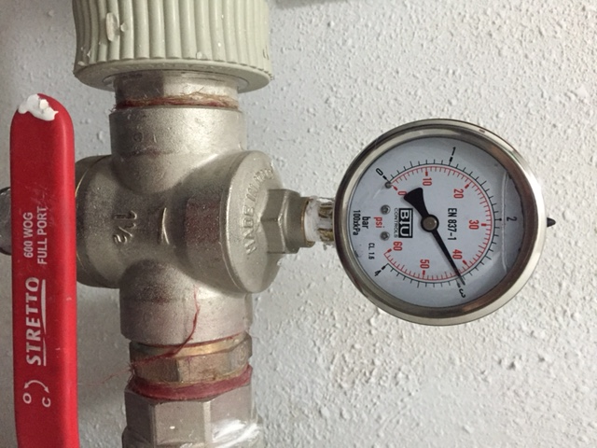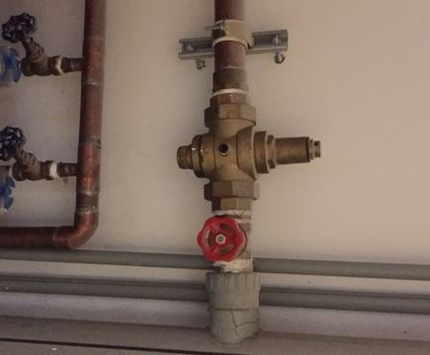

1. Consultar si existe algún SC quebrado en el proceso de la obra, deben aclarar cuáles son las garantías cubiertas.
2. Existen focos en intemperie en contacto con lluvia directa, sobre todo los casos que se instalan embutidos en losas en contacto con agua, revisar buen funcionamiento.
3. Revisar protocolos de instalación de platos de ducha, soporte en losa.
4. Revisar si las ventilaciones de alcantarillado están a los 4 vientos.

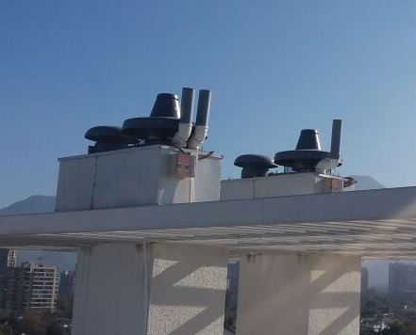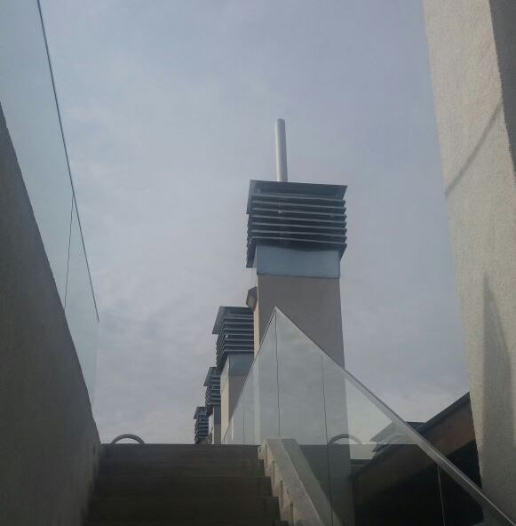

1. Existe algún acuerdo de la obra con el mandante de importancia para rescatar respaldos (cartas, libros de obra, correos, etc.)
2. No debe quedar observaciones consignadas (muy notorias y generalizadas)
3. Revisar que la Matriz de Agua caliente se encuentre dilatada en las pasadas losas

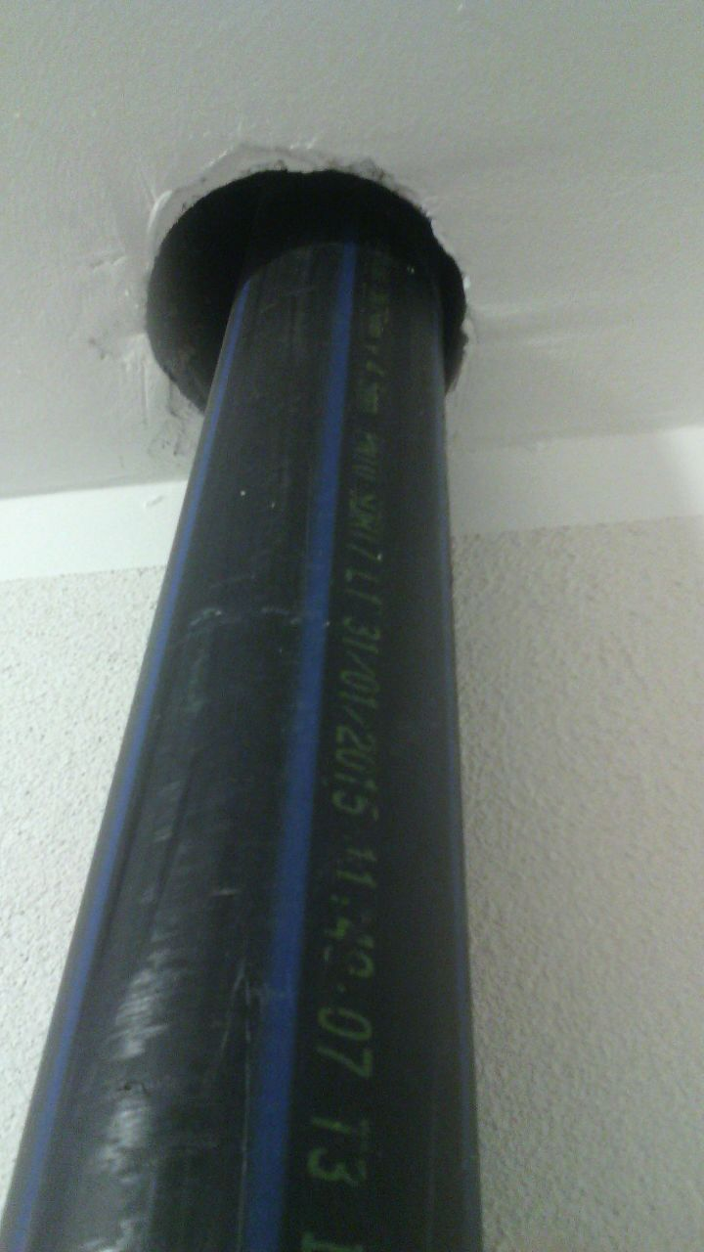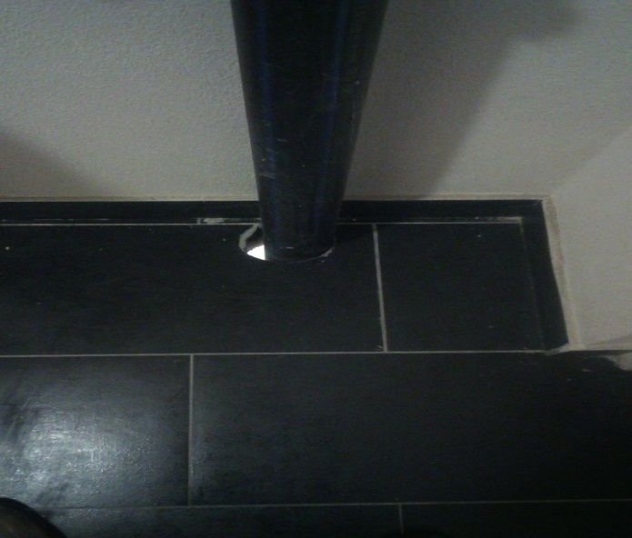

1. Revisar que la instalación de las griferías se encuentren alineadas